Договор поставки товара № ________

Санкт-Петербург | «____» _________ 2024 года

Федеральное государственное бюджетное образовательное учреждение высшего образования «Санкт-Петербургский государственный лесотехнический университет имени С.М. Кирова» (сокращенно - СПбГЛТУ), именуемое в дальнейшем «заказчик» в лице ректора Мельничук Ирины Альбертовны, действующего на основании Устава, с одной стороны, и
__________________ (сокращенно – ______________), в лице ________________, действующего на основании _______________________, именуемое в дальнейшем «поставщик» с другой стороны, именуемые совместно «стороны» и каждый по отдельности «сторона»,
на основании пункта 30 раздела 2 главы IV Положения о закупке товаров, работ, услуг для нужд СПбГЛТУ, заключили настоящий Договор (далее – Договор) о нижеследующем:

- ПРЕДМЕТ ДОГОВОРА

  - В соответствии с Договором поставщик обязуется в порядке и сроки, предусмотренные Договором, осуществить поставку хозяйственных товаров (далее - товар) заказчику в обусловленный настоящим Договором срок, согласно спецификации (приложение № 1 к настоящему Договору), а заказчик обязуется принять и оплатить товар в порядке и на условиях, предусмотренных Договором.
1.2. Срок поставки товара: в течение 10 (десяти) рабочих дней с даты заключения Договора.

- ЦЕНА ДОГОВОРА И ПОРЯДОК РАСЧЕТОВ

  - Цена Договора составляет ____рублей ____ копеек (________ рублей ____ копеек), НДС __________.
  - Цена Договора может быть снижена по соглашению Сторон без изменения предусмотренных Договором количества и качества поставляемого товара и иных условий Договора.
  - В цену Договора включены все расходы поставщика, необходимые для осуществления им своих обязательств по Договору в полном объеме и надлежащего качества, в том числе все подлежащие к уплате налоги, сборы и другие обязательные платежи, расходы на страхование, сертификацию, иные расходы, в том числе расходы на доставку товара до адреса, указанного в Договоре.
  - Авансирование не предусмотрено. Заказчик оплачивает поставленный товар в течение 7 (семи) рабочих дней с даты подписания товарной накладной (по унифицированной форме ТОРГ-12)/товарно-транспортная накладная/УПД (универсальный передаточный документ) (в случае отсутствия претензий) в порядке, предусмотренном настоящим Договором, на основании выставленного счета.
Оплата по Договору осуществляется по безналичному расчету платежными поручениями путем перечисления заказчиком денежных средств на расчетный счет поставщика, указанный в настоящем Договоре.
  - В случае изменения расчетного счета поставщик обязан в трехдневный срок
с момента изменения расчетного счета в письменной форме уведомить заказчика, указав новые реквизиты расчетного счета. В противном случае все риски, связанные с перечислением заказчиком денежных средств на указанный в Договоре счет поставщика, несет поставщик.
  - Датой оплаты считается дата списания денежных средств со счета заказчика, указанного в настоящем Договоре.
  - Источник финансирования: за счет средств от приносящей доход деятельности.

3. ПРАВА И ОБЯЗАННОСТИ СТОРОН

  - Поставщик обязан:
    - Поставить товар надлежащего качества в порядке и на условиях, предусмотренных настоящим Договором.
    - Поставить товар в количестве и ассортименте, указанном в спецификации (приложение № 1 к настоящему Договору).
    - Поставщик обязан передать заказчику товар в таре и упаковке, предусмотренных для товаров данного вида и обеспечивающих его сохранность при обычных условиях хранения и транспортировке.
    - Обеспечить соответствие поставляемого товара требованиям качества, безопасности жизни и здоровья, а также иным требованиям безопасности (санитарным нормам и правилам, стандартам), сертификации, установленным законодательством Российской Федерации и Договором.
    - Обеспечить за свой счет устранение выявленных нарушений при несоответствии поставленного товара условиям настоящего Договора или осуществить его соответствующую замену в порядке и на условиях, предусмотренных настоящим Договором.
    - Предоставлять заказчику по его требованию документы, относящиеся к предмету Договора, а также своевременно предоставлять достоверную информацию о ходе исполнения своих обязательств, в том числе о сложностях, возникающих при исполнении Договора.
    - Оплатить заказчику неустойку (пени, штраф), в случае, если заказчик выставил поставщику требование об уплате неустойки в порядке, предусмотренном разделом 5 Договора.
  - Поставщик вправе:
    - Требовать от заказчика надлежащего исполнения обязательств в соответствии с условиями Договора.
    - Требовать от заказчика своевременной оплаты поставленного и принятого заказчиком товара в порядке и на условиях, предусмотренных Договором.
    - Принять решение об одностороннем отказе от исполнения Договора
в соответствии с гражданским законодательством Российской Федерации.
    - По согласованию с заказчиком (путем заключения дополнительного соглашения) поставить товар, качество, технические и функциональные характеристики которого являются улучшенными по сравнению с качеством и соответствующими техническими и функциональными характеристиками, указанными в Договоре.
  - Заказчик обязан:
    - Обеспечить своевременную приемку и оплату поставленного товара надлежащего качества в порядке и сроки, предусмотренные Договором.
    - Подписать документы о приемке поставленного товара или направить мотивированный отказ от подписания документа о приемке товара с указанием причин такого отказа.
  - Заказчик вправе:
    - Требовать от поставщика надлежащего исполнения обязательств по Договору.
    - Требовать от поставщика своевременного устранения недостатков, выявленных в ходе приемки.
    - Запрашивать у поставщика информацию о ходе исполнения обязательств по Договору.
    - Отказаться от приемки и оплаты товара, не соответствующего условиям Договора.
    - Осуществлять контроль за исполнением поставщиком условий Договора, не вмешиваясь при этом в оперативно-хозяйственную деятельность поставщика.
    - Требовать уплаты неустоек (штрафов, пеней) в соответствии с разделом
6 настоящего Договора.
    - Принять решение об одностороннем отказе от исполнения Договора
в соответствии с гражданским законодательством.
    - Удержать суммы неисполненных поставщиком требований об уплате неустоек (штрафов, пеней), предъявленных заказчиком из суммы, подлежащей оплате поставщику.

- ПОРЯДОК ПОСТАВКИ И ПРИЕМКИ ТОВАРА

  - Поставщик обязан согласовать с заказчиком не менее чем за один рабочий день точное время и дату поставки товара.
  - В день поставки товара поставщик должен передать заказчику следующие документы:
- товарная накладная (по унифицированной форме ТОРГ-12)/товарно-транспортная накладная/УПД (универсальный передаточный документ),
- счет, счет-фактура,
- сопроводительные документы, относящиеся к товару: оригиналы или копии действующих сертификатов соответствия, деклараций о соответствии требованиям нормативных документов на поставляемую продукцию, разрешающих использование поставляемой продукции на территории Российской Федерации (для продукции подлежащей обязательной сертификации согласно нормативно-правовым актам, действующим в период действия Договора).
  - Заказчик в течение 20 (двадцати) рабочих дней с момента доставки товара проводит проверку соответствия наименования, количества и иных характеристик поставляемого товара, сведениям, содержащимся в сопроводительных документах поставщика.
4.4. При отсутствии у заказчика претензий по количеству, наименованию и качеству поставленного товара подписывает акт приема-передачи товара. После этого товар считается переданным поставщиком заказчику.
4.5. При выявлении несоответствий в поставленном товаре (наименования, количества, качества, в том числе в случае выявления внешних признаков ненадлежащего качества товара, препятствующих его дальнейшему использованию (нарушение целостности упаковки, повреждение содержимого и т.д.), препятствующих его приемке, заказчик в срок, установленный в пункте 4.3. Договора, отказывает в приемке товара, направляя поставщику мотивированный отказ от приемки товара с перечнем выявленных недостатков и указанием сроков их устранения.
Поставщик за свой счет и в согласованные с заказчиком сроки устраняет указанные заказчиком несоответствия.
4.6. Во всех случаях, влекущих возврат товара поставщику, заказчик обязан обеспечить сохранность этого товара до момента фактического его возврата. Возврат (замена) товара осуществляется силами и за счет средств поставщика. Расходы, понесенные заказчиком в связи с принятием товара на ответственное хранение и (или) его возвратом (заменой), подлежат возмещению поставщиком.
4.7. Заказчик вправе не отказывать в приемке поставленного товара в случае выявления несоответствия товара условиям Договора, если выявленное несоответствие не препятствует приемке этого товара и устранено поставщиком.
4.8. Датой приемки поставленного товара считается дата подписания заказчиком документов, указанных в пункте 4.2. Договора,
4.9. Право собственности и риск случайной гибели или порчи товара переходит от поставщика к заказчику с момента приемки товара заказчиком и подписания товарно-сопроводительных документов.
4.10. Обязательства поставщика по Договору считаются выполненными после приемки товара заказчиком и подписания документов, указанных в пункте 4.2. Договора.

- ОТВЕТСТВЕННОСТЬ СТОРОН

  - За неисполнение или ненадлежащее исполнение своих обязательств, установленных Договором, стороны несут ответственность в соответствии с законодательством Российской Федерации и условиями Договора.
  - В случае полного (частичного) неисполнения условий Договора одной из сторон эта сторона обязана возместить другой стороне причиненные убытки в части, непокрытой неустойкой.
  - В случае просрочки исполнения поставщиком обязательств, предусмотренных Договором, поставщик уплачивает заказчику пени. Пеня начисляется за каждый день просрочки исполнения поставщиком обязательства, предусмотренного Договором, начиная со дня, следующего после дня истечения установленного Договором срока исполнения обязательства. Размер пени составляет 1/300 (одна трехсотая) действующей на дату уплаты пени ключевой ставки Центрального банка Российской Федерации от цены Договора (отдельного этапа исполнения Договора), уменьшенной на сумму, пропорциональную объему обязательств, предусмотренных Договором (соответствующим отдельным этапом исполнения Договора) и фактически исполненных поставщиком.
  - За каждый факт неисполнения или ненадлежащего исполнения поставщиком обязательств, предусмотренных Договором, за исключением просрочки исполнения поставщиком обязательств, предусмотренных Договором, поставщик уплачивает заказчику штраф в размере 10 (десяти) процентов цены Договора.
  - В случае просрочки исполнения заказчиком обязательств, предусмотренных Договором, поставщик вправе потребовать уплату пени в размере одной трехсотой действующей на дату уплаты пеней ключевой ставки Центрального банка Российской Федерации от не уплаченной в срок суммы. Пеня начисляется за каждый день просрочки исполнения обязательства, предусмотренного Договором, начиная со дня, следующего после дня истечения установленного Договором срока исполнения обязательства.
  - Применение неустойки (штрафа, пени) не освобождает стороны от исполнения обязательств по Договору.
  - Общая сумма начисленных штрафов за неисполнение или ненадлежащее исполнение поставщиком обязательств, предусмотренных Договором, не может превышать цену Договора.
  - Общая сумма начисленных штрафов за ненадлежащее исполнение заказчиком обязательств, предусмотренных Договором, не может превышать цену Договора.

- ОБСТОЯТЕЛЬСТВА НЕПРЕОДОЛИМОЙ СИЛЫ

  - Стороны не несут ответственность за полное или частичное неисполнение предусмотренных настоящим Договором обязательств, если такое неисполнение связано с обстоятельствами непреодолимой силы.
  - Сторона, для которой создалась невозможность исполнения обязательств по Договору вследствие обстоятельств непреодолимой силы, не позднее 5 (пяти) рабочих дней с даты их наступления в письменной форме извещает другую сторону с приложением документов, удостоверяющих факт наступления указанных обстоятельств.
  - В случае возникновения обстоятельств непреодолимой силы стороны вправе расторгнуть настоящий Договор, и в этом случае ни одна из сторон не вправе требовать возмещения убытков.
  - Подтверждением наличия обстоятельств непреодолимой силы и их продолжительности является письменное свидетельство уполномоченных органов или уполномоченных организаций.

- КАЧЕСТВО ТОВАРА

  - Поставщик гарантирует, что поставляемый товар соответствует требованиям, установленным Договором.
  - Поставщик гарантирует безопасность товара в соответствии с требованиями, установленными к данному виду товара законодательством Российской Федерации.
  - Товар должен быть упакован и замаркирован в соответствии с действующими стандартами. Поставщик поставляет товар в упаковке завода-изготовителя, позволяющей транспортировать его любым видом транспорта на любое расстояние, предохранять от повреждений, загрязнений, утраты товарного вида и порчи при его перевозке с учетом возможных перегрузок в пути и длительного хранения.
  - Поставщик гарантирует, что поставляемый товар новый (товар, который не был в употреблении, в том числе, у которого не были восстановлены потребительские свойства), не находится в залоге, под арестом или под иным обременением.
  - В случае поставки некачественного товара поставщик обязан в срок, установленный заказчиком произвести замену товара за свой счет. Претензии по качеству и количеству товара заказчик может предъявить в течение всего гарантийного срока, установленного производителем поставляемого товара.
  - На поставляемый товар поставщик предоставляет гарантию качества поставщика и гарантию качества производителя в соответствии с нормативными документами на данный вид товара.
  - Гарантийный срок на поставляемый товар указывается в приложении № 1 к настоящему Договору.
  - Наличие гарантии качества удостоверяется передачей поставщиком заказчику соответствующих гарантийных талонов (сертификатов).
  - В период гарантийного срока поставщика, поставщик обязуется за свой счет производить необходимый гарантийный ремонт, устранение недостатков в соответствии с требованиями законодательства Российской Федерации.
  - Гарантийное обслуживание товара осуществляется поставщиком с выездом на место нахождения товара в течение 2 (двух) рабочих дней с момента поступления письменной заявки от заказчика. В случае невозможности произвести ремонт в течение 2 (двух) рабочих дней, поставщик предоставляет заказчику аналогичный Товар на время ремонта.
  - В случае выявления скрытого дефекта (брака), поставщик осуществляет замену такого товара в течение 5 (пяти) рабочих дней с даты обнаружения заказчиком недостатков в поставленном товаре и направления уведомления в адрес поставщика.

- КОНФИДЕНЦИАЛЬНОСТЬ

  - Настоящий Договор, информация и документы, получаемые в ходе исполнения Договора, будут считаться конфиденциальными, и поставщик обязуется не разглашать их без согласия заказчика. Поставщик не будет, когда бы то не было, без предварительного письменного согласия заказчика раскрывать прямо или косвенно какому-либо третьему лицу любую конфиденциальную информацию о заказчике. Для целей настоящего Договора термин «конфиденциальная информация» включает без ограничения любую информацию, прямо или косвенно затрагивающую заказчика, полученную или разработанную поставщиком в ходе выполнения своих обязательств по Договору.

- ПРОЧИЕ УСЛОВИЯ

  - Все споры, возникающие из настоящего Договора, стороны стремятся разрешать путем переговоров.
  - При невозможности разрешения во внесудебном порядке, все споры, возникающие из настоящего Договора, подлежат передаче на разрешение Арбитражному суду города Санкт-Петербурга и Ленинградской области в соответствии с действующим законодательством Российской Федерации и настоящим Договором.
  - До передачи спора на разрешение Арбитражного суда города Санкт-Петербурга и Ленинградской области стороны принимают предусмотренные настоящим разделом меры по досудебному урегулированию спора.
  - Претензия должна быть составлена в письменной форме и направлена одной стороной другой стороне по адресу стороны-адресата, установленному настоящим Договором, с использованием курьерской доставки с отметкой о вручении либо с использованием почтовой связи заказным или ценным письмом с уведомлением о вручении. Момент получения претензии стороной-адресатом определяется в соответствии с гражданским законодательством Российской Федерации.
  - Сторона должна дать в письменной форме ответ на претензию по существу в срок не позднее 10 (десяти) рабочих дней с даты получения претензии.
  - Если требования в претензии подлежат денежной оценке, в претензии указывается истребуемая денежная сумма и ее полный и обоснованный расчет.
  - При отклонении претензии полностью или частично либо неполучении ответа
в установленные для ее рассмотрения сроки, либо неисполнении требований по претензии
в установленные для их исполнения сроки, либо невручении претензии по обстоятельствам, зависящим от стороны-адресата, сторона, предъявившая претензию, вправе после наступления любого из указанных событий передать спор на разрешение в Арбитражный суд города
Санкт-Петербурга и Ленинградской области.
  - Договор составлен в 2 (двух) экземплярах, имеющих равную юридическую силу, по одному для каждой из сторон.

- РАСТОРЖЕНИЕ ДОГОВОРА,
ОДНОСТОРОННИЙ ОТКАЗ ОТ ИСПОЛНЕНИЯ ДОГОВОРА

  - Расторжение Договора допускается по соглашению сторон, по решению суда, в случае одностороннего отказа стороны от исполнения Договора в соответствии с Гражданским законодательством Российской Федерации с соблюдением требований Федерального закона.
  - Заказчик вправе принять решение об одностороннем отказе от исполнения Договора по следующим основаниям:
    - отказ Поставщика передать заказчику товар или принадлежности к нему;
    - существенное нарушение поставщиком требований к качеству товара, а именно обнаружение заказчиком неустранимых недостатков, недостатков, которые не могут быть устранены без несоразмерных расходов или затрат времени, или выявляются неоднократно, либо проявляются вновь после их устранения, и других подобных недостатков;
    - невыполнение поставщиком в разумный срок требования заказчика о доукомплектовании товара;
    - неоднократное нарушение Поставщиком сроков поставки Товаров;
    - в иных случаях, предусмотренных законодательством Российской Федерации.
  - Изменение условий Договора при его исполнении не допускается, за исключением их изменения по соглашению сторон в случае снижения цены Договора без изменения предусмотренного Договором количества Товара, качества поставляемого Товара, и иных условий Договора.
  - При расторжении Договора в связи с односторонним отказом стороны Договора от исполнения Договора другая сторона Договора вправе потребовать возмещения только фактически понесенного ущерба, непосредственно обусловленного обстоятельствами, являющимися основанием для принятия решения об одностороннем отказе от исполнения Договора.

- СРОК ДЕЙСТВИЯ ДОГОВОРА, ИЗМЕНЕНИЕ УСЛОВИЙ ДОГОВОРА

  - Настоящий Договор вступает в силу с даты его подписания сторонами и действует до «31» декабря 2024 года.
  - Окончание срока действия настоящего Договора не освобождает стороны от ответственности за нарушение условий вышеуказанного Договора, допущенных в период срока его действия, и не прекращает обязательств сторон.
    - Изменение существенных условий Договора при его исполнении не допускается, за исключением их изменения по соглашению сторон в том числе при снижении цены Договора без изменения предусмотренных Договором качества товара и иных условий Договора.
  - При исполнении Договора не допускается перемена поставщика, за исключением случая, если новый поставщик является правопреемником поставщика по такому Договору вследствие реорганизации юридического лица в форме преобразования, слияния или присоединения.
  - В случае перемены заказчика права и обязанности заказчика, предусмотренные Договором, переходят к новому заказчику.
  - Все изменения и дополнения к Договору оформляются письменно, в виде дополнительных соглашений, подписываются каждой из сторон и являются неотъемлемой частью Договора.

- ПРОЧИЕ УСЛОВИЯ

  - Все уведомления Сторон, связанные с исполнением настоящего Договора, направляются в письменной форме по почте заказным письмом по юридическому адресу Стороны, указанному в Договоре, или с использованием факсимильной связи, электронной почты с последующим представлением оригинала. В случае направления уведомлений с использованием почты уведомления считаются полученными Стороной в день фактического получения, подтвержденного отметкой почты. В случае отправления уведомлений посредством факсимильной связи и электронной почты уведомления считаются полученными Стороной в день их отправки.
12.2. Все принимаемые Сторонами дополнительные соглашения должны быть оформлены в письменном виде и являются неотъемлемой частью настоящего Договора.
12.3. Договор составлен в двух экземплярах, имеющих равную юридическую силу, по одному для каждой из Сторон.
- ПРИЛОЖЕНИЯ К ДОГОВОРУ

  - Неотъемлемой частью Договора является следующее:
    - Приложение № 1: Спецификация.

14. РЕКВИЗИТЫ СТОРОН

Заказчик: | Поставщик:
Федеральное государственное бюджетное образовательное учреждение высшего образования «Санкт-Петербургский государственный лесотехнический университет имени С.М. Кирова»
Место нахождения и почтовый адрес:
194021, Санкт-Петербург, Институтский пер., д.5, литер У, 8(812) 217-92-45, lta_ofz@mail.ru
Банковские реквизиты:
ИНН 7802071697 КПП 780201001
ОГРН 1027801536058
ОКПО 02068456 ОКТМО 40315000
УФК по г. Санкт-Петербургу
(СПбГЛТУ, л/с 20726Х38150)
СЕВЕРО-ЗАПАДНОЕ ГУ БАНКА РОССИИ // УФК по г.Санкт-Петербургу, г. Санкт-Петербург
р/с 03214643000000017200
к/с 40102810945370000005
БИК 014030106
От заказчика:  Ректор СПбГЛТУ  _________________ /И.А. Мельничук/  ПОДПИСАНО УЭЦП | От поставщика:  _________________ /___________/  ПОДПИСАНО УЭЦП

Приложение № 1
к Договору № ____________
от «______» ___________ 2024 года

СПЕЦИФИКАЦИЯ

- Предмет Договора: поставка хозяйственных товаров (далее – товар).
- Срок поставки товара: в течение 10 (десяти) рабочих дней с даты заключения Договора.
- Место поставки товара: Санкт-Петербург, Новороссийская улица, д. 36 (общежитие), по рабочим дням с 10.00 до 17.00 (с 09.00 до 16.00 по пятницам) по московскому времени.
- Условия поставки товара: доставка, погрузо-разгрузочные работы товара осуществляется силами и за счет поставщика.
- Требования к ассортименту, количественным, техническим и функциональным характеристикам (потребительским свойствам) товара:

№  п/п | ОКПД 2 | Наименование товара/ товарный знак  (при наличии) | Характеристики товара,  страна происхождения | Эскиз | Ед. изм. | Кол-во | Цена  за ед. изм., руб. | Стоимость, руб.
 | 16.29 | Подставка для набора ножей Regent Inox  (или эквивалент) | Материал изделия: дерево  Цвет товара: бежевый  Тип товара: подставка  Вместимость (ножей): 6 | 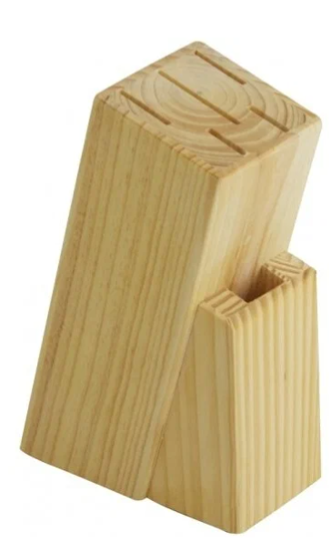 | шт. | 1
 | 22.29 | Лоток для столовых приборов | Тип: лоток  Назначение: для столовых приборов  Количество в наборе: 1 шт.  Количество ярусов: 4  Установка: настольная  Материал: пластик  Диаметр: 30 см  Длина: 39.8 см  Ширина: 11.4 см  Высота: 5.8 см  Форма: прямоугольная | 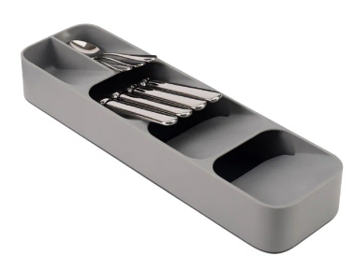 | шт. | 1
 | 23.13 | Крышка для любой сковороды и кастрюли универсальная 3 размера (22-24-26 см) серая, DASWERK  (или эквивалент) | Диаметр: 22-24-26 см  Назначение для: кастрюли, сковороды  Материал: стекло, силикон  Цвет: серый  Серия: Kuche | 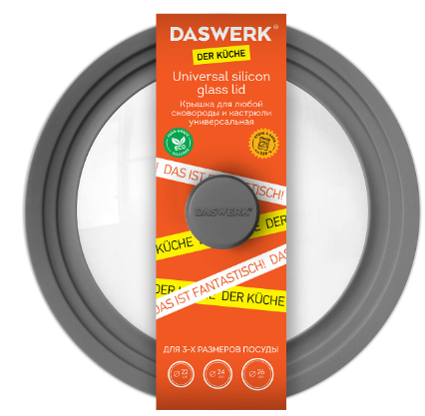 | шт. | 1
 | 22.19 | Придверный коврик в прихожую (MIROHOME или эквивалент) | Цвет товара: серый  Тип: придверный коврик  Длина: 8 м  Ширина: 50 м  Форма: прямоугольная  Материал: поливинилхлорид  Материал основы: резина  Тип рисунка: однотонный коврик | 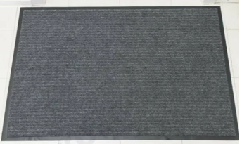 | шт. | 1
 | 13.92 | Салфетка из микрофибры Laima  (или эквивалент) | Материал: микрофибра 180-200  Применение: универсальное  Количество салфеток: 10 шт.  Отрывная перфорация: нет  Размер (ДхШ): 30×30 см  Цвет: ассорти |  | шт. | 1
 | 20.41 | Губки бытовые для мытья посуды | Применение: для мытья посуды  Количество в упаковке: 10 шт  Чистящий слой: абразивный  Высота: 27 мм  Ширина: 96 мм  Глубина: 64 мм | 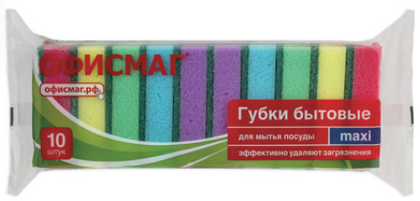 | шт. | 1
 | 22.29 | Дозатор для мыла PERFECTO LINEA Seashell paradise серый  (или эквивалент) | Тип: дозатор  Назначение: для жидкого мыла  Материал: керамика, пластик  Цвет товара: серый  Вид крепления: отдельно стоящий  Форма: квадратная  Объем: 420 мл  Ширина: 8 см  Глубина: 8 см  Высота: 15 см  Вес: 0.438 кг | 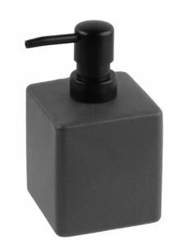 | шт. | 2
 | 25.99 | Диспенсер, дозатор для моющего средства или жидкого мыла | Тип: дозатор  Назначение: для жидкого мыла  Материал: пластик  Цвет товара: белый/серый  Вид крепления: отдельно стоящий, настольная  Особенности: двойной, с держателем  Форма: прямоугольная  Объем: 350 мл  Глубина: 15 см  Вес: 0.235 кг |  | шт. | 1
 | 31.09 | Вешалка для полотенец в ванную | Назначение: одежда, полотенце  Тип: крючок  Материал: металл  Цвет товара: белый  Ширина: 42 см  Высота: 6 см |  | шт. | 1
 | 20.41 | Средство для мытья посуды 5 л, ЛАЙМА PROFESSIONAL | Объем: 5000 мл/г  Отдушка: без отдушки  Концентрат: да  Антибактериальное: да | 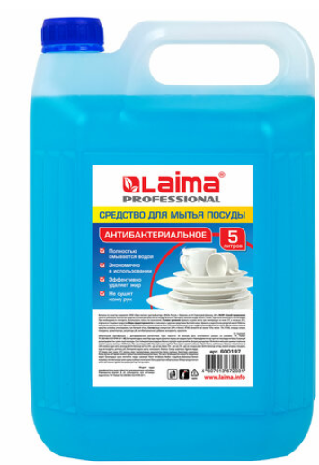 | шт. | 1
 | 16.29 | Вешалки для одежды, Formula Tepla  (или эквивалент) | Цвет товара: белый  Количество: 20 шт.  Материал: дерево  Ширина: 44.5 см  Особенности: вертушка, с перекладиной | 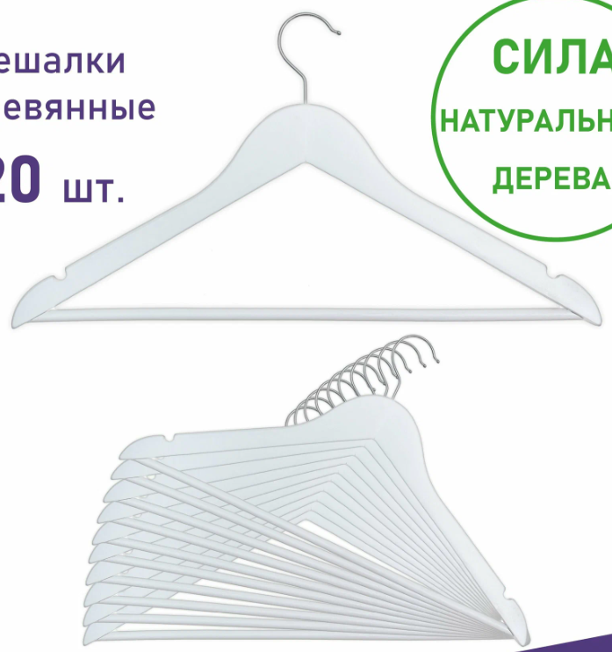 | шт. | 1
 | 22.29 | Швабра с ведром SMART MOP, LAIMA  (или эквивалент) | Объем ведра: 7 л  Отжим: туннельный отжим  Отверстие для слива воды: да  Комплектация: ведро двухсекционное, держатель МОПов, насадка МОП из микрофибры, отжим, швабра МОП  Наличие колёс: нет  Материал инвентаря: пластик, металл | 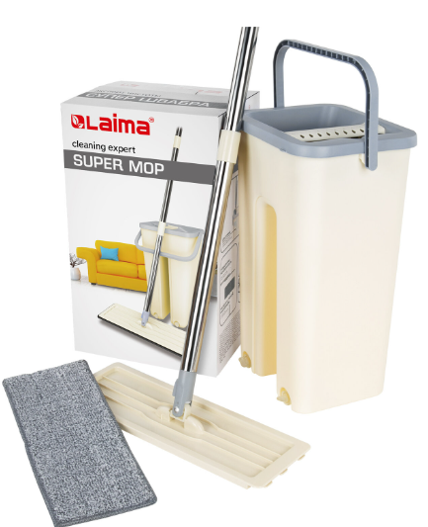 | шт. | 2
 | 25.99 | Кастрюля нержавеющая сталь, 2 л, с крышкой, Daniks, Модерн серый  (или эквивалент) | Тип: кастрюля  Материал: нержавеющая сталь  Совместимость с индукционными плитами: есть  Особенности: мерная шкала, мытье в посудомоечной машине, с крышкой, толстое дно  Объем: 2 л  Диаметр верха: 16 см  Диаметр дна: 16 см  Толщина дна: 3 мм  Толщина стенок: 0.5 мм  Вес: 0.95 кг | 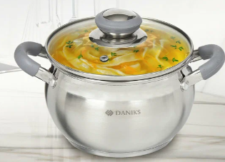 | шт. | 1
 | 25.99 | Кастрюля нержавеющая сталь, 2.7 л, с крышкой, крышка стекло, Daniks, Орландо  (или эквивалент) | Цвет товара: серебристый  Тип: кастрюля  Материал: сталь  Совместимость с индукционными плитами: есть  Особенности: мерная шкала, мытье в посудомоечной машине, с крышкой, термоизолированная ручка, толстое дно  Объем: 2.7 л  Диаметр верха: 18 см  Диаметр дна: 14 см  Толщина дна: 2 мм  Высота стенок: 11 см  Толщина стенок: 0.5 мм | 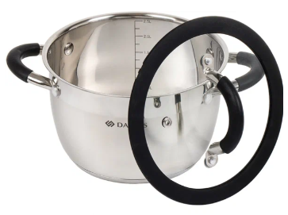 | шт. | 1
 | 25.99 | Сковорода 24 см с мраморным покрытием со съемной ручкой для всех видов плит | Цвет товара: черный  Линейка: сковорода  Тип: сковорода универсальная  Материал: алюминий  Антипригарное покрытие: мраморное  Совместимость с индукционными плитами: есть  Диаметр верха: 24 см  Диаметр дна: 19 см  Диаметр крышки: 24 см  Толщина дна: 4 мм  Длина: 44 см | 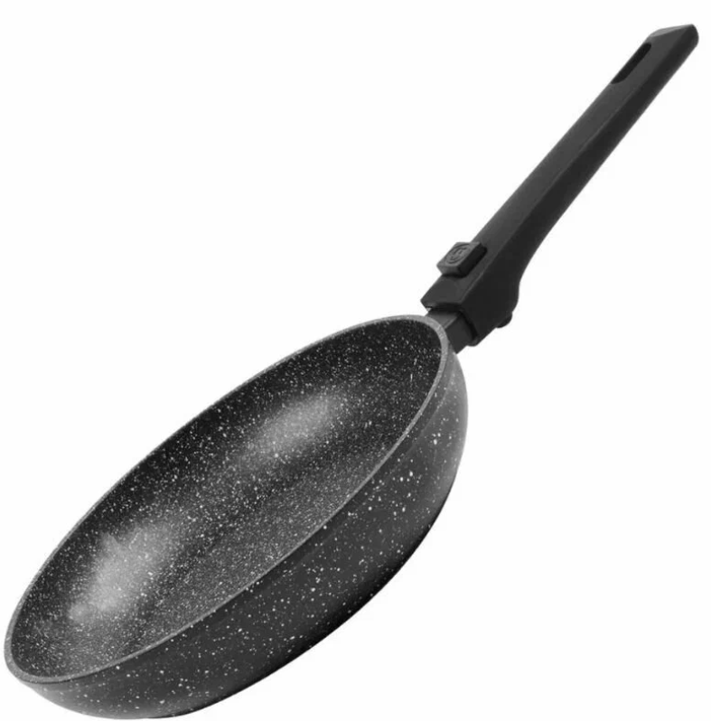 | шт. | 1
 | 25.99 | Сковорода 20 см с мраморным покрытием со съемной ручкой для всех видов плит | Цвет товара: черный  Линейка: сковорода  Тип: сковорода универсальная  Материал: алюминий  Антипригарное покрытие: мраморное  Совместимость с индукционными плитами: есть  Особенности: съемная ручка  Диаметр верха: 20 см  Диаметр дна: 16 см  Диаметр крышки: 20 см  Толщина дна: 4 мм |  | шт. | 1
 | 22.29 | Набор из 4-х разделочных сервировочных пластиковых досок с маркерами на подставке для кухни | Цвет товара: бежевый, зеленый, красный, голубой, серый  Длина: 35 см  Ширина: 7 см  Тип: Кулинарный инструмент  Количество в наборе: 4 шт. | 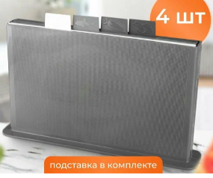 | шт. | 1
 | 25.71 | Набор кухонных ножей с антикоррозийным покрытием лезвий APOLLO Genio "Vertex"  (или эквивалент) | Цвет товара: черный  Тип товара: набор ножей  Состав набора ножей: нож для овощей, универсальный нож, кухонный нож  Материал лезвия: сталь  Материал рукоятки: пластик  Материал подставки/держателя: нет  Длина лезвия: 13.5 см  Минимальная длина лезвия: 10 см  Количество в наборе: 3 шт. | 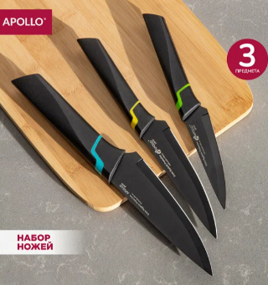 | шт. | 1
 | 25.71 | Набор столовых предметов APOLLO genio "Gala" 24 предмета на 6 персон  (или эквивалент) | Тип: набор столовых приборов  Назначение: столовые: для употребления разных блюд  Количество предметов: 24 шт.  Количество персон: 6  В набор входит: 6 столовых вилок, 6 столовых ложек, 6 чайных ложек, 6 столовых ножей  Материал: нержавеющая сталь  Отделка: эксклюзивный дизайн  Можно мыть в посудомоечной машине: есть  Длина: 19 см  Толщина: 3.5 мм | 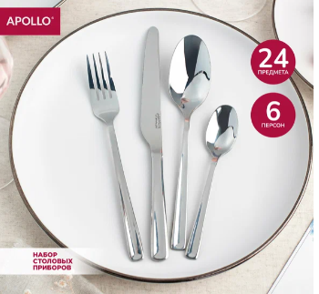 | шт. | 1
 | 23.41 | Набор столовой посуды, сервиз обеденный, набор тарелок 16 предметов Apollo "Raffinato"  (или эквивалент) | Цвет товара: белый  Линейка: Raffinato  Тип: столовый сервиз  Для детей: да  Количество персон: 4  Количество предметов: 16  Материал: фарфор  Мытье в посудомоечной машине: да  Использование в СВЧ: да  В наборе:  - 4 пиалы 14 см, объем 650 мл  - 4 десертные тарелки 20 см  - 4 обеденные тарелки 26,8 см  - 4 кружки, объем 420 мл |  | шт. | 2
ИТОГО:

Цена Договора составляет ____рублей ____ копеек (_____ рублей ____ копеек), НДС ____________.
- Приемка товара по количеству, комплектности, ассортименту осуществляется в момент поставки товара.
- Заказчик вправе отказаться от приемки поставленного товара в случае обнаружения недостатков, которые исключают эксплуатацию товара и не могут быть устранены поставщиком.
Причиной отказа в приемке поставленного товара может быть несоответствие количества товара фактически поставленному, отсутствие паспортов, сертификатов и/или декларации о соответствии на товар, подлежащий поставке, для которого предусмотрена обязательная сертификация и/или подлежащий декларированию соответствия, отсутствие требуемой документации, а также неправильное оформление документов.
8. Гарантийный срок:____________________.
9. Ответственные лица по Договору:
- от заказчика: _______________________
- от поставщика: ________________________

От заказчика:  Ректор СПбГЛТУ  _________________ /И.А. Мельничук/  ПОДПИСАНО УЭЦП | От поставщика:  _________________ /___________/  ПОДПИСАНО УЭЦП

ва

в случае если Поставщик не применяет упрощенную систему налогообложения

